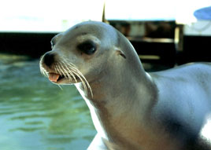 | FOK BALIĞI :Fok balıkları aslında bir kara memelisidir. Fakat çok ilginç bir yeteneği vardır. Fok balığı suyun altında 30 dk.'ya kadar kalabilir. Bir balık gibi solungaçları yoktur. Ya da başka bir deyişle sudaki oksijeni havaya çevirmez. Akciğerleri vardır.

